准格尔旗金正泰煤炭有限责任公司
2023年财务等重大信息公告

重要提示

本公司董事会及全体董事保证本公告内容不存在任何虚假记载、误导性陈述或者重大遗漏，并对其内容的真实性、准确性和完整性承担个别及连带责任。

一、公司基本情况
1.统一社会信用代码：911506227013559394
2.企业名称：准格尔旗金正泰煤炭有限责任公司
3.法定代表人：王旭光
4.类型：其他有限责任公司
5.成立日期：2006年12月13日
6.注册资本：4000万人民币
7.营业期限自：2006年12月13日至长期
8.登记机关：准格尔旗市场监督管理局
9.登记状态：在营（开业）企业
10.住所：内蒙古自治区鄂尔多斯市准格尔旗薛家湾镇牛光圪旦村
11.邮政编码：010300
12.电子信箱：jztbgs@163.com
13.经营范围：煤炭开采、选矿、煤炭洗选、煤炭及制品销售、道路货物运输
14.公司简介：金正泰公司由山东能源枣庄矿业（集团）有限责任公司投资建设、控股（枣庄矿业（集团）有限责任公司占股75%，枣庄联创实业有限责任公司占股25%），井田面积9.58平方公里，资源储量7126万吨，于2009年11月开工建设，2011年1月通过综合验收，设计生产能力120万吨/年，核定生产能力300万吨/年，2021年9月生产能力核增至500万吨/年，现证照齐全，合法有效。主采6号和9号煤层，煤层平均厚度分别为14.65米、4.3米，煤种为中灰、低硫、长焰煤，主供周边及呼市附近的主要电力企业。
2023年金正泰公司党政班子以高境界定位、高标准要求、高效率执行、高绩效考核的工作理念，以定目标、定标准、定时间、定责任、定措施、定考核“六定工作法”，强化制度管人、机制管事，突出制度立矿、制度管矿、从严治矿的管理理念，聚焦安全生产、经营销售、环保管控、绿色矿山及智能化矿山建设、党建民生、选煤厂建设等重点工作，重推动、严执行，始终把安全生产放在“高于一切、重于一切、先于一切、决定一切”的位置来谋划，算好了安全环保的政治账、经济账、长远账、科学账，真正实现公司高质量可持续发展，为奋力建设智慧枣矿、本安枣矿、优质枣矿、活力枣矿、人文枣矿、富美枣矿增砖添瓦，贡献金正泰力量。
二、公司治理及管理架构
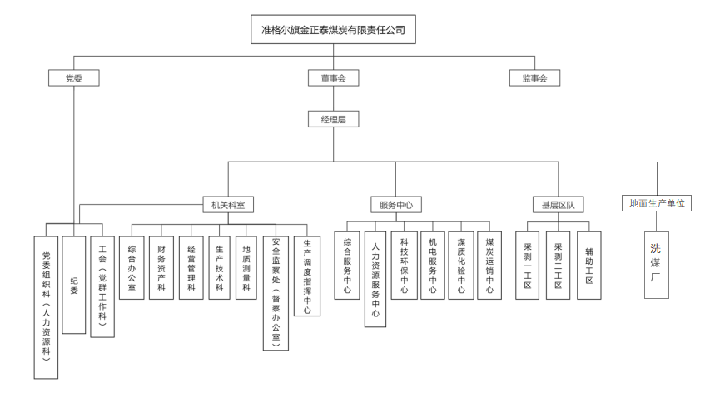

三、通过产权市场转让企业产权和企业增资等情况
无
四、主要会计数据和财务指标
1.主要会计数据和财务数据。
主要指标 | 本期金额（万元） | 上期金额（万元） | 变动比例（%）
营业收入 | 210881.66 | 150036.09 | 41%
营业成本 | 84444.14 | 43581.90 | 94%
销售费用 | 49.74 | 11375.73 | -100%
管理费用 | 7498.07 | 6589.62 | 14%
研发费用 | 6639.38 | 1860.23 | 257%
财务费用 | -878.40 | 682.93 | -229%
营业利润 | 88905.91 | 71311.90 | 25%
投资收益 | 0.00 | 0.00 | 0%
营业外收支 | 68.63 | -186.17 | 137%
利润总额 | 88974.53 | 71125.73 | 25%
税费总额 | 24401.73 | 14444.51 | 69%
净利润 | 77048.00 | 61066.06 | 26%
营业利润率 | 42% | 48% | -11%
净资产收益率 | 66% | 91% | -28%
主要指标 | 期末金额（万元） | 年初金额（万元） | 变动比例（%）
资产总额 | 171992.53 | 121104.66 | 42%
负债总额 | 32137.64 | 26149.03 | 23%
所有者权益 | 139854.90 | 94955.63 | 47%

2.金正泰公司2023年无重要会计政策变更、重要会计估计变更、前期会计差错更正事项。
五、审计报告摘要
致同会计师事务所（特殊普通合伙）审计我公司财务报表，包括2023年12月31日资产负债表，2023年度利润表、现金流量表、所有者权益变动表以及相关财务报表附注后，认为财务报表在所有重大方面按照企业会计准则的规定编制，公允反映了我公司2023年12月31日财务状况以及2023年度经营成果和现金流量，出具了标准无保留意见审计报告。
六、董事会报告摘要
（一）组织建设情况。准格尔旗金正泰煤炭有限责任公司董事会由5名董事组成，分别为董事长王旭光、董事汪鹰、董事张金钟、董事马涛、董事李衍磊。公司董事会机构设置了董事会办公室，配备1名董事会秘书、1名专职协助人员，协助董事长负责公司治理制度建设、董事会日常运作等工作；董事会设置专门委员会（战略发展委员会、薪酬与考核委员会、提名委员会、审计委员会），明确了具体责任、工作，为重大决策提供咨询建议，决策把关，不断强化公司治理。
（二）制度建设情况。金正泰公司董事会各项制度健全完善，并严格按照集团公司相关文件制度、《公司章程》要求召开董事会。为规范董事会运作，进一步完善了《中共准格尔旗金正泰煤炭有限责任公司委员会关于进一步规范“三重一大”事项决策流程的通知》等文件，明确了“三重一大”事项决策范围，理顺了决策流程，提高了决策水平，防范了决策风险，有效保障了股东权益。
（三）董事会运作情况。
金正泰公司董事会严格按照《公司章程》以及枣矿集团要求，统筹做好了公司董事会的落实执行，做到程序规范，制度健全、结构科学、运行高效，持续提升企业管控能力。2023年金正泰公司累计召开董事会会议10次，形成决议10项，各项决议都严格按制度、按程序、按要求进行落实，形成了各负其责、协调运转、科学高效的现代企业法人治理结构体系。根据董事会决策情况，形成重点工作落实清单和完成时限，严格执行《董事会会议跟踪落实及后评价制度》，确保董事会各项决策部署落地实施。
七、绿色矿山建设报告摘要
始终践行绿水青山就是金山银山理念，不断强化环保管控，加大生态恢复投入，企业绿色发展理念日益深入。一是提高政治站位，防控环保风险，严守环保底线。科学把握环保态势，提高政治站位和环保意识，加强环境风险防控措施，严守环保管控底线，将生态环保工作放到与安全同等重要的突出位置，聚焦环保风险防控结点、关键环节、重点区域，每周四持续深入开展风险防控和隐患排查整治工作，并对检查中发现的问题制定方案、落实整改，形成自查自纠台账，明确责任人、整改期限、整改要求、复查整改情况，实行重点督导、连续督查、问责问效，确保环保规章制度及管控标准落到实处。二是加大环境保护宣传力度，组织召开专题培训会议。组织召开环境保护文件贯彻学习会议、环保法律法规解析、环保制度要求规范、危废固废规范处置等专题培训会议、动员会议，分析形势变化，防控环保风险，把控环保底线，聚力破解环保制约，推进绿色安全生产；通过悬挂标语横幅、制作宣传牌板、召开培训会议等多种方式形式，切实强化了全员环保意识，提高了全员责任心。三是严格做好绿色矿山建设工作。按照准旗政府绿色矿山领导小组要求，对排土场到界坡面进行四季常绿提升改造，分期向集团公司业务部室报批项目实施方案（每期不超400万，集团公司批准实施），严格执行集团公司招投标管理、内部协同等相关文件要求，按程序完成项目备案、协同、实施，完成西外排土场到界坡面四季常绿提升改造约12公顷，种植云杉约4.4万株。根据西外排土场扩容范围的到界坡面、平盘形成情况，拟定复垦治理方案并推进项目备案实施，完成西外排土场扩容区域到界坡面沙柳网格治理约18公顷。配合筹建办公室，积极推进西外排土场科技基地建设项目。
八、年度内发生的重大事项及对企业的影响
1.完成《采矿许可证》核增生产能力5.00Mt/a登记更新。金正泰公司核增专班积极对接自然资源部门，按照内蒙古自治区自然资源厅2023年7月26日下发的《关于转发〈自然资源部关于进一步完善矿产资源勘查开采登记管理的通知>并做好有关工作的通知》（内自然资字〔2023〕397号）文件精神，准备相关支撑性资料后申报至鄂尔多斯市自然资源局受理采矿证生产能力变更业务，鄂尔多斯市自然资源局于8月23日将金正泰公司采矿许可证生产规模由120万吨/年更新至500万吨/年，严格保障公司依法合规生产。
2.核增产能（5.0Mt/a）项目环境影响评价工作。金正泰公司积极联系内蒙古自治区生态环境厅，协调组织自治区环科院专家组于2023年2月13日对金正泰公司500万吨/年产能核增项目环评报告开展预审并出具预审意见。金正泰公司会同项目环评编制单位，结合环科院专家组审查意见及现阶段5.0Mt/a项目运行状态以及最新执行的环保评价标准、《准格尔矿区规划环评报告书》等相关要求，对环评报告内容进一步优化完善。同时，根据自治区环评专家指导意见，向准旗林草局、自然资源局、生态环境局上报了公益林、基本草原、生态保护区、生态红线、基本农田、水源地函询确认请示，并取得相关回函文件，持续落实好各项重点工作，推动公司发展。
3.完成国土先行使用土地审批手续。2023年完成了二采区接续用地项目124.6895公顷及西外排土场扩容项目67.1646公顷的国土先行使用土地审批手续，合法合规保障了煤矿生产接续用地。
4.完成露天开采项目八期的预征地审批工作。露天开采项目八期用地位于采区东南部，属薛家湾镇永胜壕村，占地69.3828公顷，按照自然资源部门预征地程序，已于2023年10月17日取得准旗人民政府下发的露采八期项目预征地公告。

准格尔旗金正泰煤炭有限责任公司

